MULLER

Bastien

Web Dynamique 31/05/2021

Projet 1 :

1.1-

App : Ce répertoire contient les différentes vues et le contrôleur.

Conf : Contient les routes, les logbacks ainsi que les applications.

lib : Il est pour le moment absent mais il contient les différentes librairies.

public : Contient les images, les codes java ainsi que les stylesheets

test : Il contient le même fichier contrôleur que celui de App.

1.2-

-Les fichiers class sont contenu dans les répertoires target et projet.

-La route choisit est :

GET / controllers.HomeController.index

-

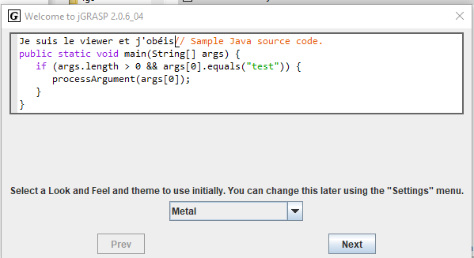

-L’aspect statique signifie que la méthode est figée à l’image d’une route statique d’un routeur.

-La méthode render() permet de rendre quelque chose à l’imagine du println.